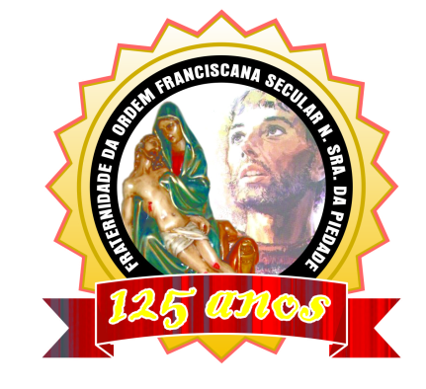
136 Anos
81 ANOS

“Caminhando com São Francisco”.
NOVEMBRO 2022.
ANO 14 MÊS 11
Colaboração: Lygia Margarida de Argollo Bastos.
----------------------------------------------------------------------------------------------------------------------

A Equipe de Formação da Ordem Franciscana Secular do Regional Nordeste - NEB3, Bahia e Sergipe, realizou entre os dias 12 a 14 de novembro o encontro de formadores na Cidade de Salvador-Bahia. O encontro foi destinado aos mestres de formação das fraternidades locais, aos animadores e assistentes da OFS/JUFRA com o tema, "Formação e Identidade Franciscana Secular: Comecemos, irmãos, a servir ao Senhor Deus, porque até agora apenas pouco ou em nada progredimos", sob assessoria de Frei Vitorio Mazzuco, OFM. O encontro teve sua abertura no início da tarde do sábado, com a apresentação dos participantes, e, de forma on-line, a Coordenadora de Formação Nacional Bernadete Pereira esteve presente, a qual acolheu todos participantes. Em seguida, a apresentação do Frei Vitorio Mazzuco, OFM. A noite teve o convívio fraterno com o tema: "NOSSA VIDA SECULAR FRANCISCANA NA UNIDADE DA DIVERSIDADE DE DONS: CANTOS, SABORES E ENCANTOS. No domingo iniciou com a apresentação e dinamização das diretrizes de Formação, mediada pela Coordenadora de Formação Regional Paula Ruas e logo após, a Celebração Eucarística. À tarde, Roseli Nabozny, Coordenadora de Formação do Regional Sul 2, de forma on-line, enfatizou novamente sobre a importância da unidade das Fraternidades locais, na utilização das Diretrizes de Formação Local, Regional e Nacional amparados pelos documentos e livros oficiais da formação. Em seguida foi apresentada as realidades da JUFRA e Assistência Espiritual do Regional e na sequência, Frei Vitório Mazzuco, mediou o tema: "Formação e Identidade do Franciscano Secular". A noite foi realizada com o momento orante para todos os participantes. Na segunda-feira foi feita a avaliação, a mensagem de forma de vídeo de Frei Pedro Pinheiro, explicando a mística do encontro, a fala da Ministra Nacional, e a mensagem escrita da Coordenadora da Formação Nacional para todos os participantes, e finalmente, o retorno para casa, levando na bagagem um fortalecimento da Formação e Identidade do Franciscano Secular para as fraternidades locais.
RILDO SIQUEIRA CAVALCANTE Coordenador de Comunicação Regional

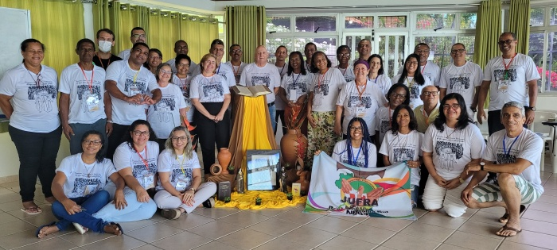

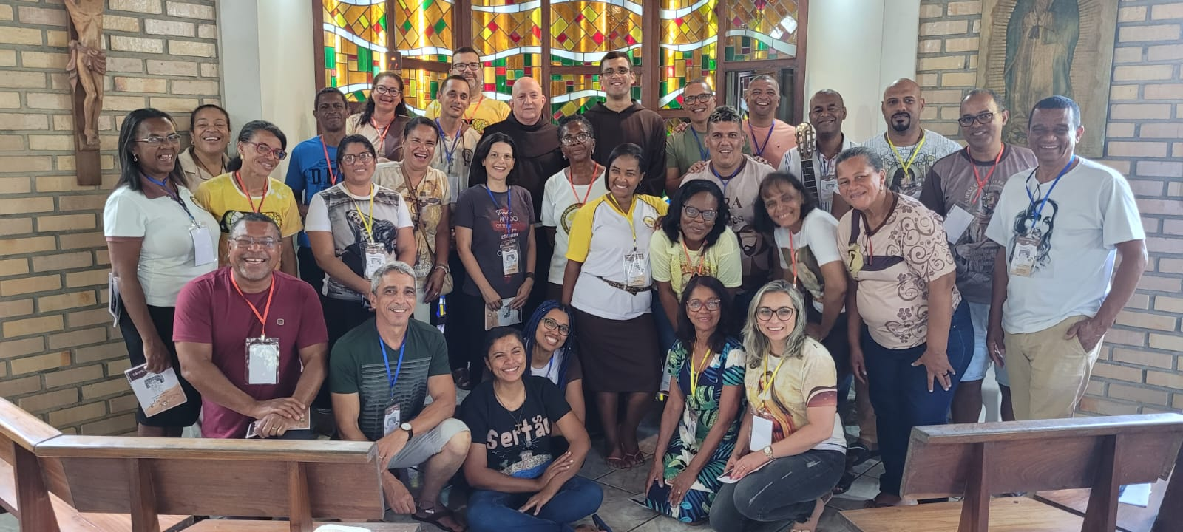

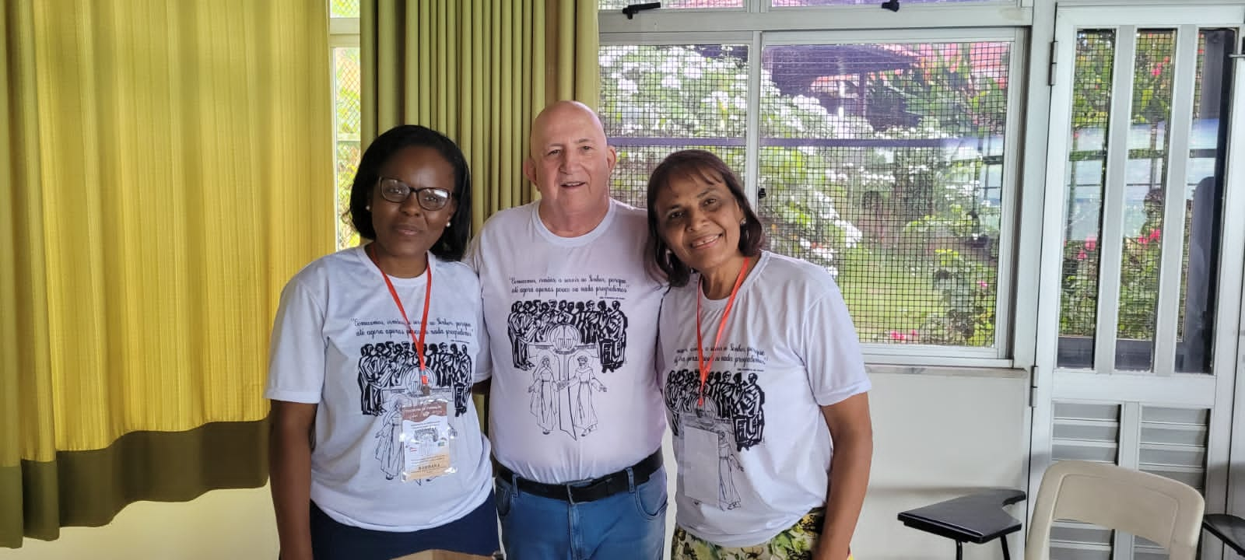

Comemora-se dia 17 de novembro a festa de Santa Isabel da Hungria, padroeira dos irmãos e das irmãs da Ordem Franciscana Secular. Isabel constituiu-se numa figura da Idade Média que sempre suscitou muito interesse, conhecida como Isabel da Hungria, mas também Isabel da Turíngia. Nasceu em 1207 na Hungria. Seu pai era André II, rico e poderoso rei da Hungria. Para reforçar os laços familiares, o soberano havia se casado com uma condessa alemã Gertrudes de Andechs-Merania, irmã de Santa Edwiges, que era esposa do duque da Silésia. Era um ambiente de nobres e dos grandes da terra, de reis e rainhas, duques e duquesas, príncipes e princesas. Isabel viveu na corte da Hungria apenas nos primeiros anos de vida com uma irmã e três irmãos.
Sua infância foi interrompida quando cavaleiros vieram buscar a menina para levá-la para a Alemanha central. Seu pai havia determinado que ela viesse a se tornar princesa da Turingia. Isabel partiu de sua pátria com grande séquito e importante dote. Com ela foram suas amas pessoais que, no decorrer do tempo, puderam fornecer informações preciosas a respeito da vida de Isabel. As duas talvez fizessem parte, mais tarde, do núcleo do que viria a ser a Terceira Ordem Regular.
Após uma longa viagem, chegaram a Eisenach, para depois subir à fortaleza de Wartburg, o maciço castelo sobre a cidade. Lá se celebrou o compromisso entre Ludovico e Isabel. Nos anos seguintes, enquanto Ludovico aprendia o ofício de cavaleiro, Isabel e suas companheiras estudavam alemão, francês, latim, música, literatura e bordado. Apesar do fato do compromisso ter sido assumido por razões políticas, entre os dois jovens nasceu um amor sincero, motivado pela fé e pelo desejo de fazer a vontade de Deus.
Após a morte de seu pai, com a idade de 18 anos, Ludovico começou a reinar. Isabel teria se tornado objeto de críticas silenciosas no ambiente da corte. Seu comportamento sóbrio não correspondia aos costumes vigentes. O próprio casamento foi sóbrio. Isabel não gostava das obrigações sociais decorrentes do fato de ser uma princesa. Conta-se que certa vez tirou a coroa da cabeça e prostrou-se por terra. Uma religiosa teria visto esse gesto e Isabel deu a seguinte explicação: “Como posso eu, criatura miserável, continuar usando uma coroa de dignidade terrena quando vejo o meu Rei Jesus Cristo, coroado de espinhos?”. Uma observação curiosa e bonita na biografia de Isabel. Ela não consumia alimentos sem antes ter a certeza de que eles provinham de propriedades e bens legítimos do marido. Não queria se alimentar daquilo que, de alguma forma, proviesse de injustiças, do aproveitamento do trabalho não recompensado.
Isabel praticava assiduamente as obras de misericórdia, dava de beber e de comer a quem batia à sua porta, distribuía roupas, pagava as dívidas, cuidava dos doentes e sepultava os mortos. Descendo de seu castelo, dirigia-se frequentemente com suas amas às casas dos pobres, levando pão, carne, farinha e outros alimentos. Entregava pessoalmente os alimentos e cuidava com atenção do leito e das roupas dos pobres. Este fato chegou aos ouvidos do marido, ao que ele respondeu: “Enquanto ela não vender o castelo estou feliz”. Podemos aqui evocar o milagre do pão transformado em rosas: enquanto Isabel ia pela rua com seu avental cheio de pães para os pobres, encontrou-se com o marido, que lhe perguntou o que estava carregando. Abrindo o avental, no lugar dos pães, apareceram rosas. Este símbolo da caridade está presente muitas vezes nas representações em pintura e em imagens de Isabel.
Isabel amava o marido e o marido era reconhecido pelo amor da esposa e o retribuía. O jovem casal encontrou apoio espiritual nos Frades Menores, que, desde 1222, difundiram-se na Turíngia. Entre eles, Isabel escolheu Frei Rüdiger como diretor espiritual. Quando ele lhe narrou as circunstâncias da conversão do jovem e rico comerciante Francisco de Assis, Isabel se entusiasmou ainda mais em seu caminho de vida cristã. Desde aquele momento dedicou-se mais a seguir Cristo pobre e crucificado, presente nos pobres. Inclusive depois que nasceu seu primeiro filho, seguido de outros dois, Santa Isabel não descuidou jamais de suas obras de caridade. Ajudou os frades a construírem um convento em Halberstadt. Depois passou a ser dirigida espiritualmente por Conrado de Marburgo.
Seu marido, em 1227, se associou à cruzada de Frederico II, dizendo à esposa que era uma tradição dos soberanos da Turíngia. Ludovico morreu antes de embarcar, dizimado pela peste, em Otranto, com a idade de 26 anos. Isabel sofreu muito quando soube da notícia. Passou então a dedicar-se mais às coisas do reino. Seu cunhado usurpou o governo da Turingia, tornando-se sucessor de Ludovico, acusando Isabel de incompetência para gerir os assuntos do governo. A jovem viúva com seus três filhos foi expulsa do castelo de Wartburg e começou a procurar um lugar para refugiar-se. Somente duas de suas amas permaneceram junto dela, acompanharam-na e confiaram os três filhos aos cuidados de amigos de Ludovico.
Peregrinando pelos povoados, Isabel trabalhava onde era acolhida e assistia os doentes, fiava e costurava. Durante este calvário, suportado com grande fé, paciência e dedicação a Deus, alguns parentes, que haviam permanecido fiéis a ela e consideravam ilegítimo o governo de seu cunhado, reabilitaram seu nome. Isabel recebeu algumas rendas e pode retirar-se para o castelo da família em Marburgo, onde vivia também seu diretor espiritual, Conrado. Em 1228 com as mãos sobre o altar da capela dos franciscanos em Eisenach, Isabel renunciou à própria vontade e às vaidades do mundo. Construiu depois um hospital para leprosos. Viveu os três últimos anos de vida no hospital cuidando dos doentes e acompanhando o término da vida dos moribundos. Fazia trabalhos humildes e repugnantes. Ela é padroeira da Terceira Ordem Regular de São Francisco e da Ordem Franciscana Secular. (Província dos Franciscanos do Brasil)
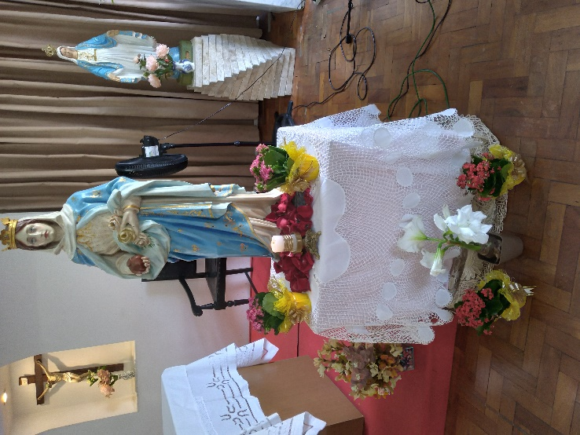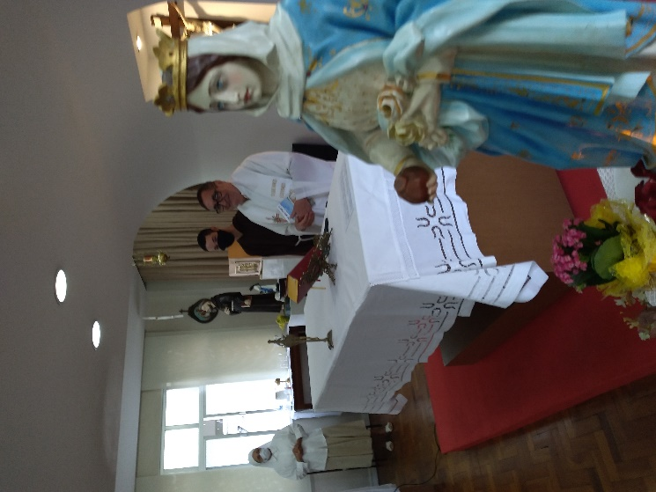

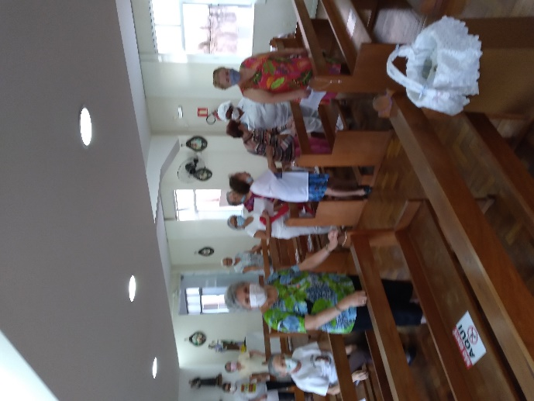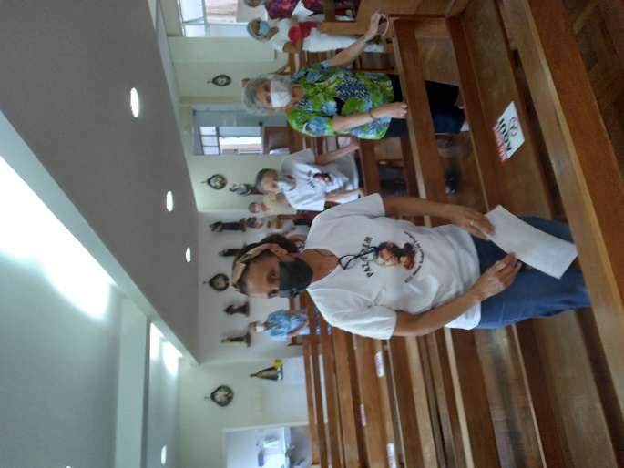
Na Capela São Francisco de Assis no AMMA celebramos a festa da nossa Patrona Santa Isabel da Hungria com a presença dos nossos amigos Frades Capuchinhos Frei Moisés e Frei Carlos Inácio que presidiu a Missa.
Ela que continue abençoando nossa Fraternidade!

Aniversariantes de novembro.

EDCARLOS NUNES DE SOUZA  MARIA RODRIGUES FERREIRA  FREI ULISSES BANDEIRA  EMERITA LOPES CIRNE | 04  11  17  28

SANTOS FRANCISCANOS DE NOVEMBRO

Novembro
07 Bem - aventurada Maria Crucifixa Satéllico, Virgem
08 Bem - aventurado João Duns Scotus, Presbítero
13 São Diogo de Alcalá, Religioso
14 São Nicolau Tavelic, Presbítero e seus companheiros, Mártires
17 Santa Isabel da Hungria, Padroeira
18 Bem - aventurada Salomé de Cracóvia, Virgem
20 Santa Inês de Assis, Virgem
25 Comemoração de todos os fiéis defuntos da Ordem Seráfica
26 São Leonardo de Porto Maurício, Presbítero
27 São Francisco Antônio Fasani, Presbítero
28 São Tiago das Marcas, Presbítero
29 Todos os Santos da Ordem Seráfica

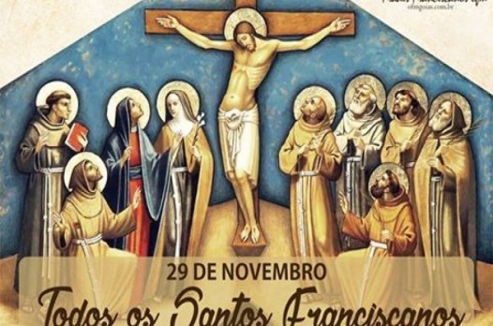
Comemoramos no dia 29 de novembro, dia de “Todos os Santos da Ordem Seráfica”.
Santos canonizados da primeira ordem, 110; Santas canonizadas da segunda ordem, 9; Santos e Santas canonizados da terceira ordem regular e secular, 53; Religiosos da primeira ordem beatificados, 161; Religiosas da segunda ordem beatificadas, 34; da terceira ordem regular e secular, 95 beatificados. Total de membros das ordens franciscanas canonizados e beatificados, no fim do milênio, 482.

